**Atenção: As questões que envolver cálculos os mesmo tem que ser colocados na atividade.**

**Todo conteúdo dessa atividade foi embasado nas apostilas e exercícios.**

**1)Quando analisamos o comportamento da energia elétrica em máquinas elétricas (motores, transformadores), percebemos que uma parcela da energia é utilizada para realizar trabalho útil e dissipada em perdas como calor e som, sendo conhecida como energia ativa. Qual o nome da outra energia?(valor 2 pontos).**

**Resposta: Energia Reativa**

**2) Para um sistema com 900 kVA e 600 kW de potência, qual do valor aproximado da potência reativa? Qual o fator de potência?(valor 3 pontos).**

Resposta:

Dadas as definições matemáticas para o que é a potência reativa em um sistema, temos então que, para o sistema com 900 KVA e 600 KW.

A potência reativa é de 670,82 VAr e seu fator de potência é de 0,667.

Na física, a potência reativa é um componente de potência elétrica que surge em sistemas de corrente alternada, devido à presença de elementos indutivos.

Então, para determinar o valor aproximado de potência reativa (Q), precisamos usar a fórmula do triângulo de potência para calcular o valor do componente reativo, a fórmula dada é:

**Q=√ S² – P²**

Onde o S é a potência aparente (900 KVA) e o P é a potência ativa (600KW).

Substituindo os valores da fórmula temos:

Q = √

**03) Para ser dimensionada a partida estrela-triângulo, dever ser consideradas as características individuais de cada componente do circuito separadamente, uma vez que as correntes que circulam em cada componente do circuito são diferentes uma das outras.**

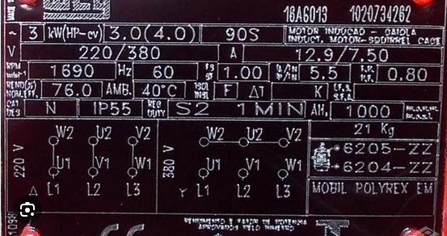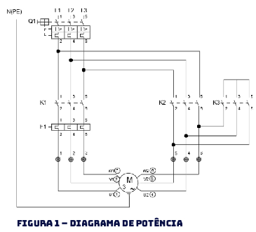

**Placa do motor**

**Atenção: As questões 3.1 e 3.2 podem ser resolvidas apenas retirando o valor que se encontra na placa do motor, conforme a foto acima.**

**3.1Complete: (valor 1 ponto).**

**Motor em CV : 3,4 (0,4)**

**Corrente nominal: 12,9A**

**Fator de serviço : 1,0**

**IP/In: 5,5**

**Considerando que esse motor trabalha em regime normal de manobra com rotor de gaiola de esquilo e desligamento em regime, seu tempo de partida será de 5 s .**

**3.2 Determine a corrente de linha :** **(valor 1,0 pontos ).**

**Atenção: Para ajudar a questão 3.3 assista esse vídeo. https://www.youtube.com/watch?v=t_m6p-aeO14&t=22s**

**Resposta:**

A corrente da linha pode ser calculada considerando o fator de serviço (IP/In), e a corrente nominal do motor.

Se o fator de serviço IP/In) não for fornecido, assumiremos um valor comum de 1,15 para motores trifásicos.

**Corrente de linha = corrente nominal/ (fator de serviço).**  
Corrente de linha = 12,9 A / 1,15  
Corrente de linha = 11,22 A  
Portanto a corrente de linha é aproximadamente 11,22 A

**3.3 Sabendo que a corrente que passa por K1 e K2 não é a mesma que a nominal em função da divisão ocasionada nos nós acima de K1 , calcule a corrente que passa por esses contatores sabendo que essa corrente é denominada corrente de fase e é de mesma intensidade. (valor 2,0 pontos).**

**Como sabemos o contator K3 só é utilizado no momento de partida sabendo a corrente que circulará é 33% da nominal .**

**Atenção: Para ajudar a questão 3.4 assista esse vídeo.** [**https://www.youtube.com/watch?v=FQb_sLRkxQA&t=39s**](https://www.youtube.com/watch?v=FQb_sLRkxQA&t=39s)

**Resposta:**

**Corrente nos contatores K1 e K2 = corrente de linha/número de fases;  
Como se trata de um motor trifásico, o número de fases é 3;  
Corrente nos contatores K1 e K2=11,22 A / 3;  
Corrente nos contatores K1 e K2=3,74 A;**

**Portanto, a corrente que passa nos contatores K1 e K2 é de aproximadamente 3,74 A.**

**Sabendo que a corrente que circulará pelo contator K3 é 33% nominal, podemos calcular:  
Corrente do contator K3=33% da corrente nominal;  
Corrente do contator K3=0,33*12,9 A  
Corrente do contator K3=4,26A**

**3.4 Determine a categoria de emprego do contator: (valor 1,0 pontos).**

**Resposta:**

**Corrente de emprego = corrente nominal x 33%  
Corrente de emprego = 11,22 A x 33%  
Corrente de emprego = 3,70A**